МИНИСТЕРСТВО НАУКИ И ВЫСШЕГО ОБРАЗОВАНИЯ РОССИЙСКОЙ ФЕДЕРАЦИИ

### федеральное государственное автономное образовательное учреждение высшего образования

«САНКТ-ПЕТЕРБУРГСКИЙ ГОСУДАРСТВЕННЫЙ УНИВЕРСИТЕТ АЭРОКОСМИЧЕСКОГО ПРИБОРОСТРОЕНИЯ»

(ГУАП)

КАФЕДРА ВЫЧИСЛИТЕЛЬНЫХ СИСТЕМ И СЕТЕЙ

ОТЧЕТ  
ЗАЩИЩЕН С ОЦЕНКОЙ

ПРЕПОДАВАТЕЛЬ

|  |  |  |  |  |
| --- | --- | --- | --- | --- |
| доц., канд. техн. наук |  |  |  | Н.Н.Решетникова |
| должность, уч. степень, звание |  | подпись, дата |  | инициалы, фамилия |

Отчёт

по лабораторной работе №6

по курсу: КОМПЬЮТЕРНАЯ ГРАФИКА

на тему: «Изучение физических свойств объектов и их

взаимодействия в Unity»

Работу выполнил

студент гр. 4941 Н.С. Горбунов

Санкт-Петербург

2020

**Цель работы**: знакомство с физическими свойствами объектов на примере сцены, созданной в ЛР №5. Реализация физики твёрдого тела для взаимодействия объектов друг с другом на игровом движке Unity3D. Создание освещения.

**Добавление коллайдеров:** к объектам ротонды применил разные коллайдеры, для более точной физики взаимодействий. Так для колонн и ваз подошел *Capsule Collider*, для основания и фасада – *Mesh Collider*, а для крыши простой *Box Collider*. Но не все автоматически настроились на объекты, поэтому пришлось немного их «подогнать». (Рисунок 1.)

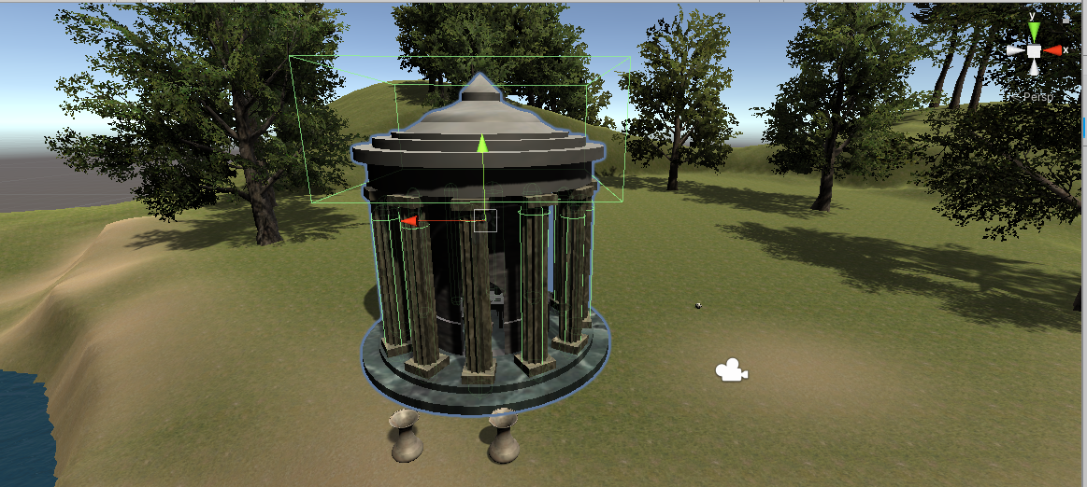

Рисунок 1

**Освещение сцены:** для освещения внутреннего пространства ротонды удобно воспользоваться Point Light. (Рисунок 2.) Для красивого освещения всей локации необходимо было создать еще два Directional Light, помимо основного. Такая связка позволит убрать затемненный места на сцене. (Рисунки 3 и 4.)

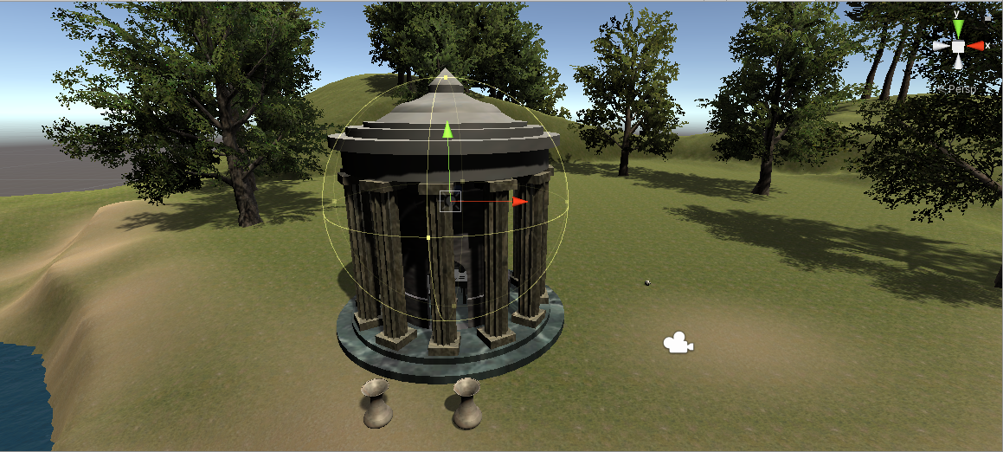

Рисунок 2

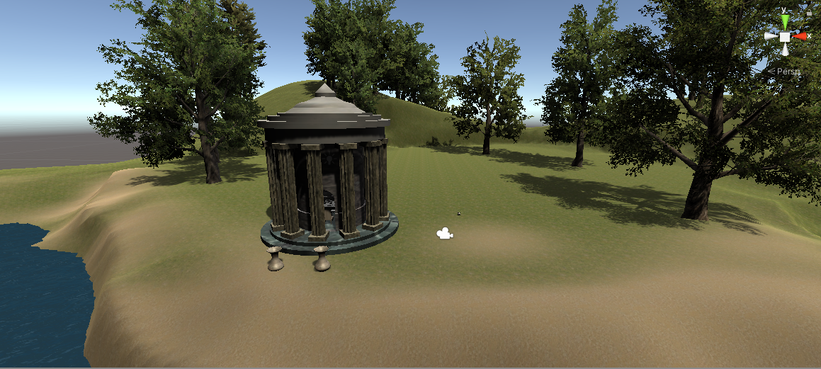

Рисунок 3

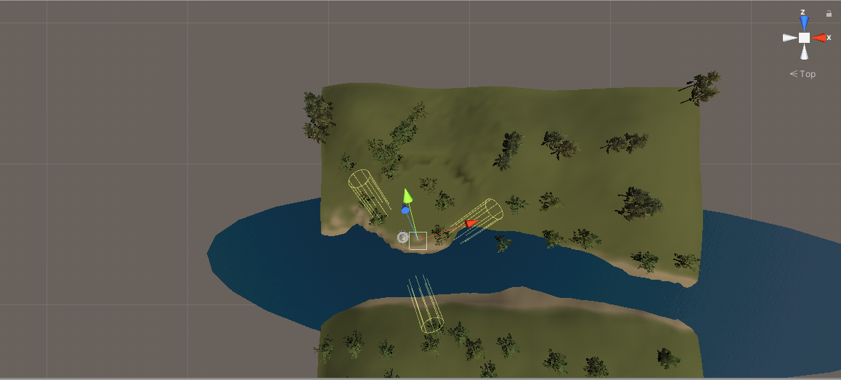

Рисунок 4

**Добавление физики твердого тела:** добавил на сцену футбольный мяч, в коллайдер которого поместил ссылку на созданный Physical Material. Так же добавил компонент Rigidbody, отвечающий за симуляцию физики твердого тела.(Рисунок 5.) К объекту Player добавил скрипт ThrowBall.cs для броска этого мяча по нажатию левой кнопке мыши. ( Рисунок 6.)

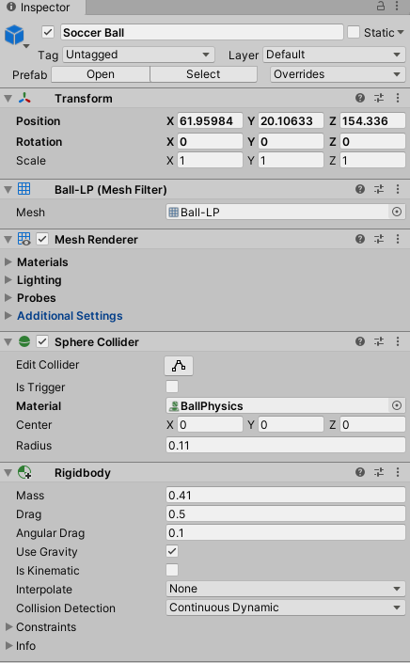

Рисунок 5

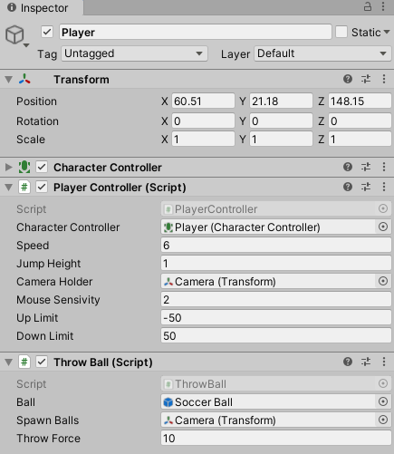

Рисунок 6

**Сборка сцены:** скомпилировал сцену в полноценную игру, настроив процесс компиляции в специальном окне (рисунок 7). Полученные файлы поместил в папку Build в корне проекта.

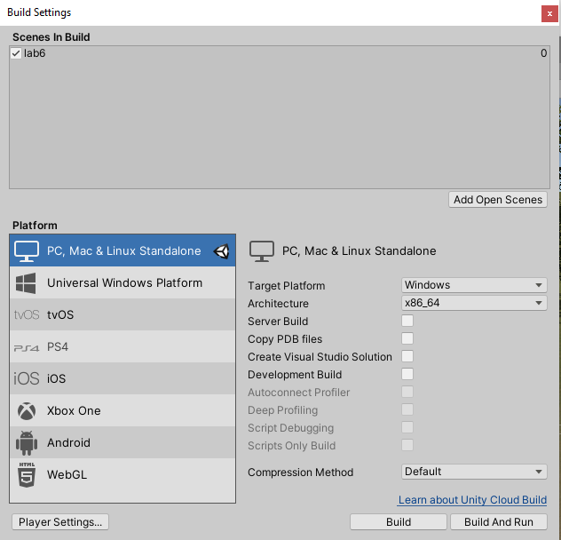

Рисунок 7

**Вывод:** научился работать с симуляцией физики тел в Unity, компилировать проект в окончательную игру.